Конспект НОД аппликация

Тема: «Флаг нашей Родины»
В канун празднования дня Государственного флага Российской Федерации 22 августа во 2-ой младшей группе детского сада № 62/2 города Тюмени, было проведено занятие с детьми.
Цель занятия:
-Формирование представления детей о Родине, знакомство с государственным флагом России, цветом и расположением его полос.
-Воспитание любви к Родине, уважения к государственной символике;
-Развитие умения пользоваться клеем , умения наклеивать готовые полосы, опираясь на образец
-Развитие внимания, аккуратности, самостоятельности;
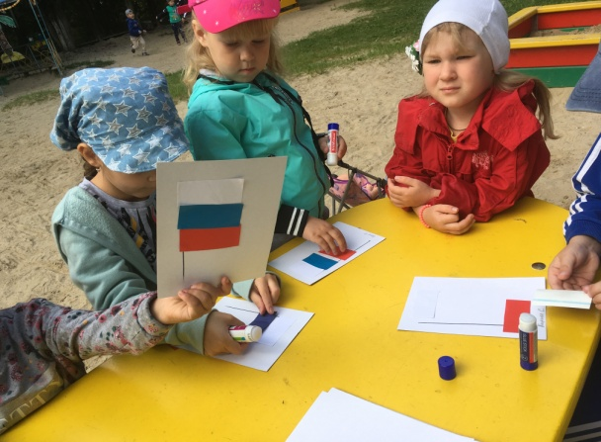
В первой части занятия мы поговорили с детьми о нашей стране, в которой мы живем, послушали гимн нашей страны, рассказали детям, что в каждой стране есть свой флаг, рассмотрели его цвета и значение каждого из них в виде прочитанного тематического стишка. Во второй части занятия я предложила детям сделать флажки, это была аппликация. Мы с детьми повесили наши работы на выставку, когда дети уходили домой, забирали работы с собой и показывали своим родителям.
